1、

环境配置并观察套接字

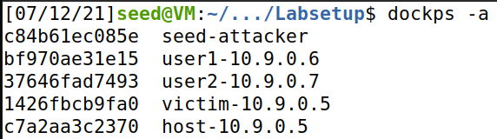

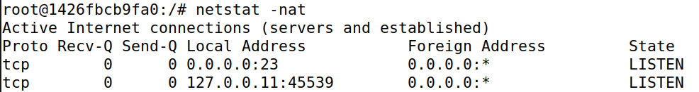

Telnet连接测试

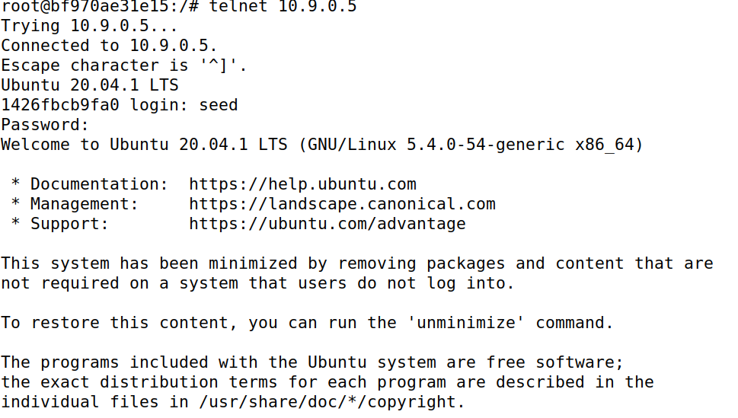

检查syn攻击对策，syncookie为关闭：

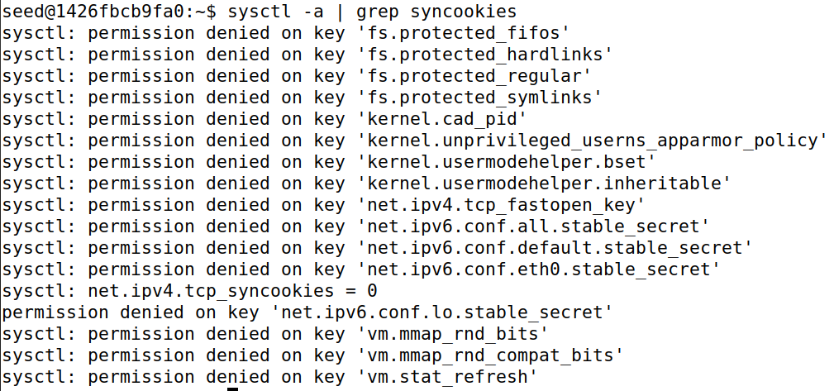

消除内核缓存：

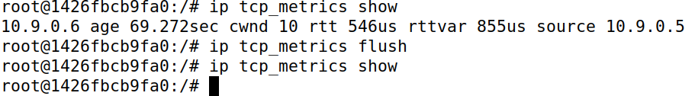

Seedattacker中运行编译好的攻击程序：



Victim中查看TCP连接建立，后续请求不完整：

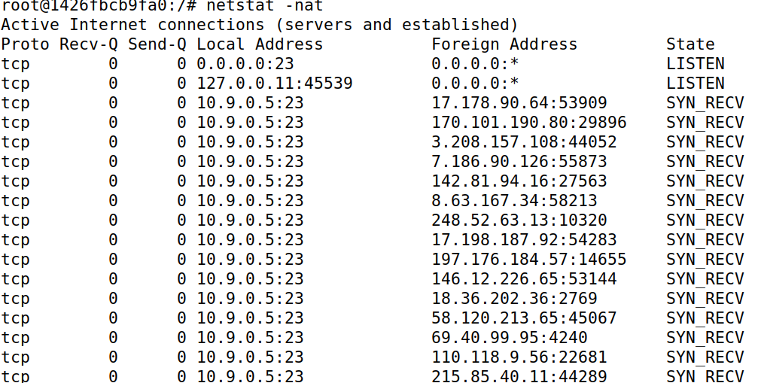

此时无法Telnet连接到受害者：

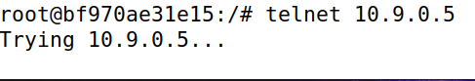

修改配置文件：

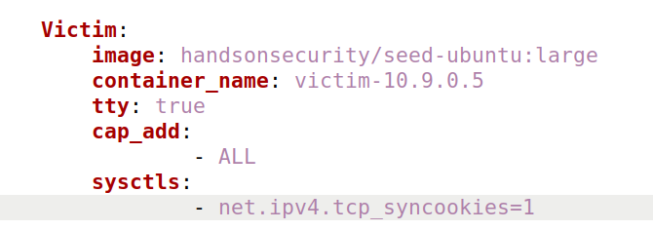

运行synflood程序后Telnet成功：

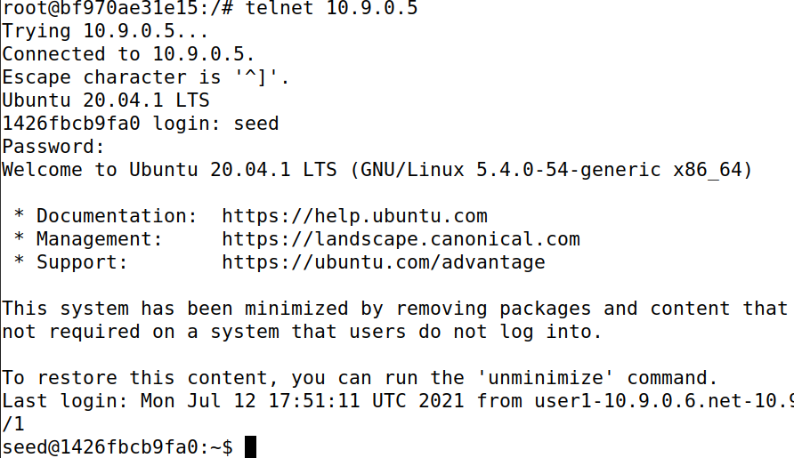

2、

通过wireshark观察Telnet的源端口、目的端口以及ack、seq

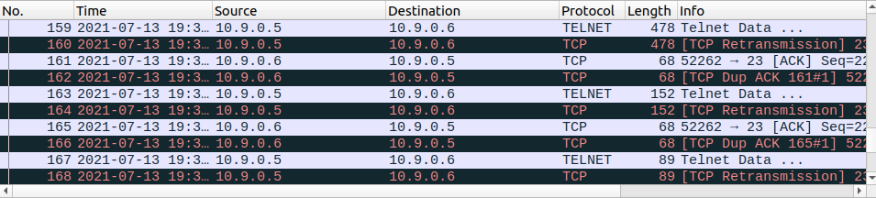

根据观察到的端口编写攻击程序：

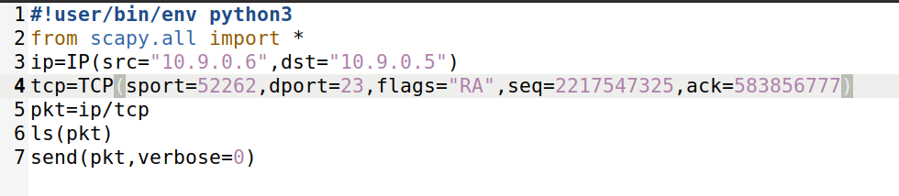

运行：

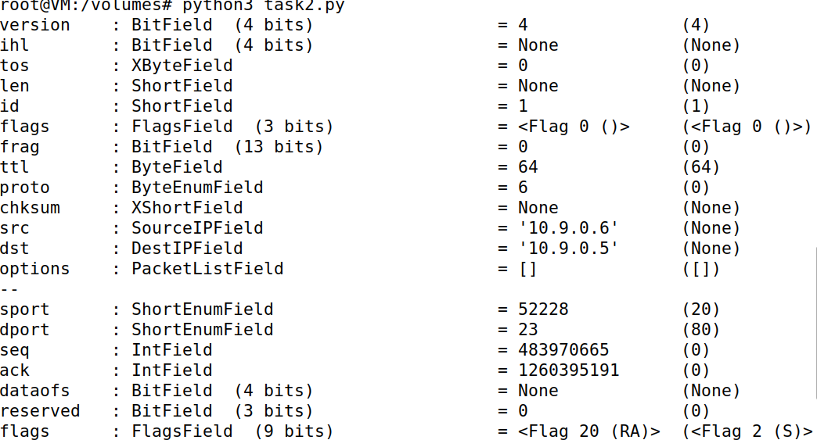

Telnet连接被终止：



3、

同task2，建立连接后通过wireshark抓包得到目的端口、源端口和seq、ack

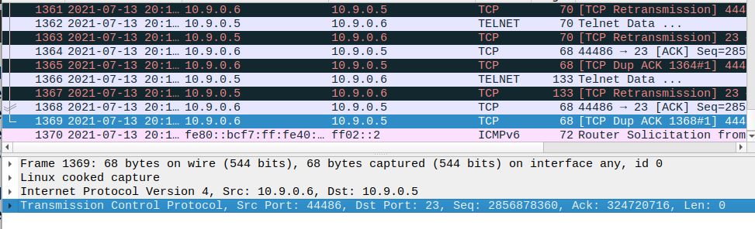

根据抓包信息完成攻击程序：

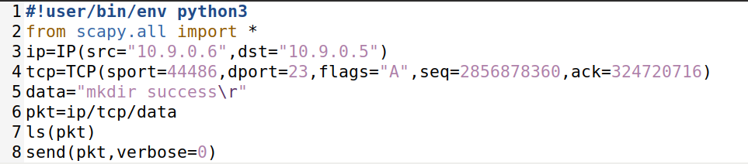

运行攻击程序：

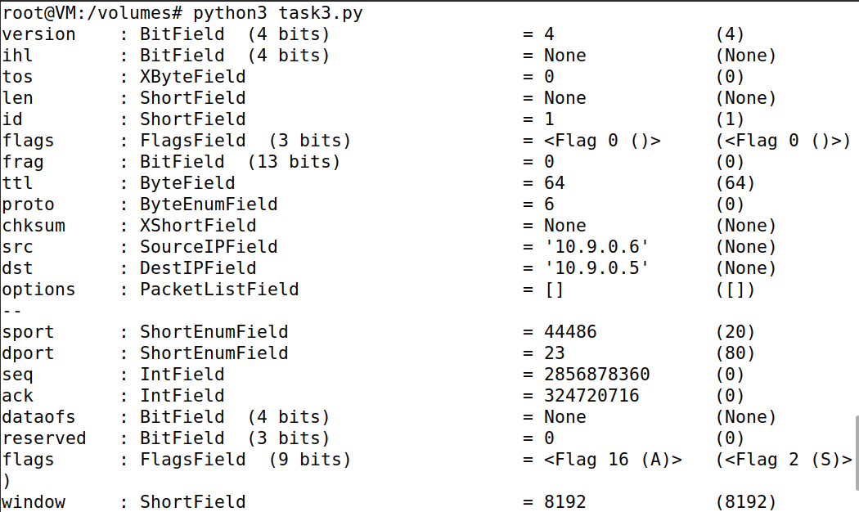

在victim中成功引入文件：

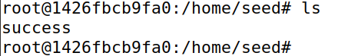

4、

编写程序获得victim的shell

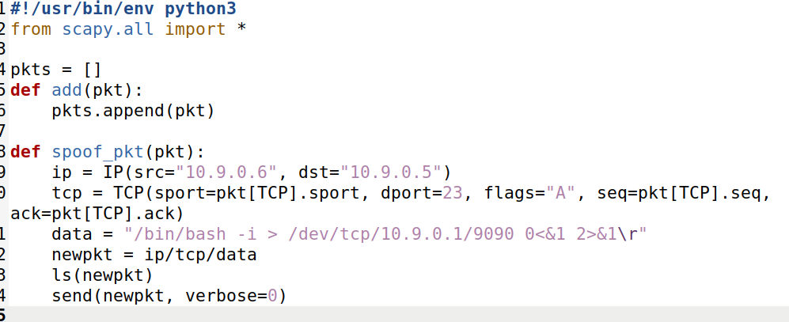

成功从attack上拿到shell：

